SISTEMA DE CONTROL DE ACCESO PARA CONJUNTOS RESIDENCIALES

SAFEWARE COMPANY



Michael Stick Mejia Perdomo

Luisa Fernanda Alarcón Castañeda

Harol Daniel Naranjo Yunez

David Andrés Hernández Triana

ADSI 2067459

Servicio Nacional De Aprendizaje - SENA

Bogotá D.C.

2020

# **Modelo Entidad Relación - Gestión de entradas y salidas**

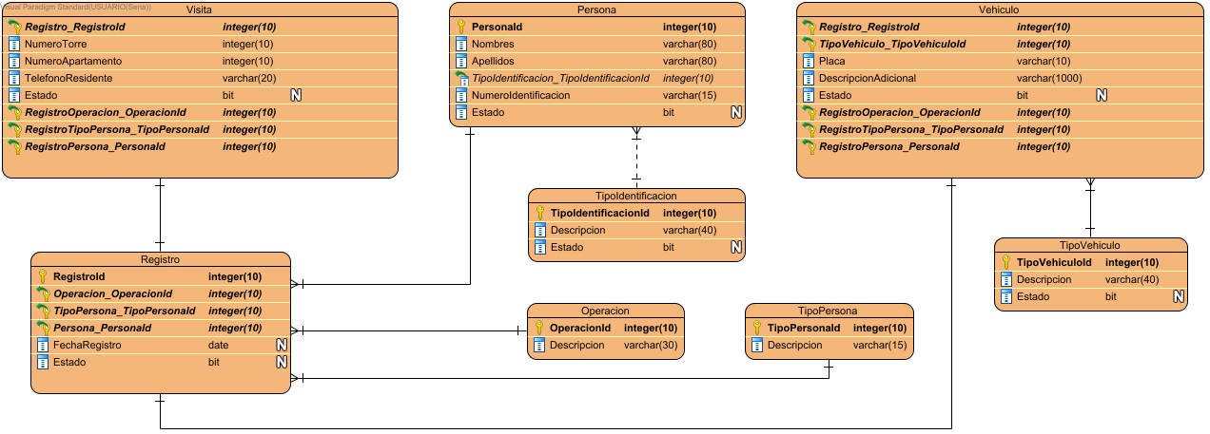

## Operacion

La entidad “Operacion” se encarga de almacenar las operaciones que realizan las personas en un conjunto residencial (Entrada - Salida).

## Persona

La entidad “Persona” se encarga de almacenar datos básicos de personas, independientemente si hacen o no parte del conjunto residencial.

## Registro

La entidad “Registro” se encarga de ser el pilar fundamental o principal en la inserción y asociación de registros.

## TipoIdentificacion

La entidad “TipoIdentificacion” se encarga de almacenar datos referentes a los tipos de identificaciones personales.

## TipoPersona

La entidad “TipoPersona” se encarga de almacenar los tipos de personas que pueden realizar las operaciones de entrada y salida en un conjunto residencial.

## TipoVehiculo

La entidad “TipoVehiculo” se encarga de almacenar los tipos de vehículos permitidos en el conjunto residencial.

## Vehiculo

El campo “Vehiculo” se encarga de almacenar datos referentes a todos aquellos vehículos que realicen las operaciones de entrada y salida, independientemente si hacen o no parte del conjunto residencial.

## Visita

La entidad “Visita” se encarga de almacenar datos referentes a cada una de las visitas realizadas a residentes o propietarios del conjunto residencial.

# **Diccionario de datos**

| Nombre de la entidad | | Descripción de la entidad | | | | | |
| --- | --- | --- | --- | --- | --- | --- | --- |
|  | **Nombre de la columna** | **Descripción de la columna** | **Tipo de dato** | **Longitud** | **Llave primaria** | **Anulable** | **Único** |
| Operacion | | La entidad “Operacion” se encarga de almacenar las operaciones que realizan las personas en un conjunto residencial (Entrada - Salida) | | | | | |
|  | Descripcion | El campo “Descripcion” se encarga de almacenar la descripción de un tipo de operación | varchar | 30 | false | false | false |
|  | OperacionId | El campo “OperacionId” se encarga de ser la llave primaria de la entidad “Operacion” | integer | 10 | true | false | false |
| Persona | | La entidad “Persona” se encarga de almacenar datos básicos de personas, independientemente si hacen o no parte del conjunto residencial | | | | | |
|  | Apellidos | El campo “Apellidos” se encarga de almacenar los apellidos de una persona | varchar | 80 | false | false | false |
|  | Estado | El campo “Estado” se encarga de almacenar el estado del registro | bit | 0 | false | true | false |
|  | Nombres | El campo “Nombres” se encarga de almacenar los nombres de una persona | varchar | 80 | false | false | false |
|  | NumeroIdentificacion | El campo “NumeroIdentificacion” se encarga de almacenar el número de identificación de una persona | varchar | 15 | false | false | false |
|  | PersonaId | El campo “PersonaId” se encarga de ser la llave primaria de la entidad “Persona” | integer | 10 | true | false | false |
|  | TipoIdentificacion_TipoIdentificacionId | El campo “TipoIdentificacion_TipoIdentificacionId” se encarga de ser la llave foránea de la entidad “TipoIdentificacion | integer | 10 | false | false | false |
| Registro | | La entidad “Registro” se encarga de ser el pilar fundamental o principal en la inserción y asociación de registros | | | | | |
|  | Estado | El campo “Estado” se encarga de almacenar el estado del registro | bit | 0 | false | true | false |
|  | FechaRegistro | El campo “FechaRegistro” se encarga de almacenar automáticamente la fecha y hora en la que se realizó un registro | date | 0 | false | true | false |
|  | Operacion_OperacionId | El campo “Operacion_OperacionId” se encarga de ser la llave foránea de la entidad “Operacion” | integer | 10 | true | false | false |
|  | Persona_PersonaId | El campo “Persona_PersonaId” se encarga de ser la llave foránea de la entidad “Persona” | integer | 10 | true | false | false |
|  | RegistroId | El campo “RegistroId” se encarga de ser la llave primaria de la entidad “Registro” | integer | 10 | true | false | false |
|  | TipoPersona_TipoPersonaId | El campo “TipoPersona_TipoPersonaId” se encarga de ser la llave foránea de la entidad “TipoPersona” | integer | 10 | true | false | false |
| TipoIdentificacion | | La entidad “TipoIdentificacion” se encarga de almacenar datos referentes a los tipos de identificaciones personales | | | | | |
|  | Descripcion | El campo “Descripcion” se encarga de almacenar la descripción de una identificación personal | varchar | 40 | false | false | false |
|  | Estado | El campo “Estado” se encarga de almacenar el estado del registro | bit | 0 | false | true | false |
|  | TipoIdentificacionId | El campo “TipoIdentificacionId” se encarga de ser la llave primaria de la entidad “TipoIdentificacion” | integer | 10 | true | false | false |
| TipoPersona | | La entidad “TipoPersona” se encarga de almacenar los tipos de personas que pueden realizar las operaciones de entrada y salida en un conjunto residencial | | | | | |
|  | Descripcion | El campo “Descripcion” se encarga de almacenar la descripción de un tipo de persona | varchar | 15 | false | false | false |
|  | TipoPersonaId | El campo “TipoPersonaId” se encarga de ser la llave primaria de la entidad “TipoPersona” | integer | 10 | true | false | false |
| TipoVehiculo | | La entidad “TipoVehiculo” se encarga de almacenar los tipos de vehículos permitidos en el conjunto residencial | | | | | |
|  | Descripcion | El campo “Descripcion” se encarga de almacenar la descripción de un tipo de vehículo | varchar | 40 | false | false | false |
|  | Estado | El campo “Estado” se encarga de almacenar el estado del registro | bit | 0 | false | true | false |
|  | TipoVehiculoId | El campo “TipoVehiculoId” se encarga de ser la llave primaria de la entidad “TipoVehiculo” | integer | 10 | true | false | false |
| Vehiculo | | El campo “Vehiculo” se encarga de almacenar datos referentes a todos aquellos vehículos que realicen las operaciones de entrada y salida, independientemente si hacen o no parte del conjunto residencial | | | | | |
|  | DescripcionAdicional | El campo “DescripcionAdicional” se encarga de almacenar la descripción adicional de un vehículo | varchar | 1000 | false | false | false |
|  | Estado | El campo “Estado” se encarga de almacenar el estado del registro | bit | 0 | false | true | false |
|  | Placa | El campo “Placa” se encarga de almacenar la placa o matrícula de un vehículo | varchar | 10 | false | false | false |
|  | Registro_RegistroId | El campo “Registro_RegistroId” se encarga de ser la llave primaria de la entidad “Vehiculo” y la llave foránea de la entidad “Registro” | integer | 10 | true | false | false |
|  | RegistroOperacion_OperacionId | La llave primaria “RegistroOperacion_OperacionId” se origina a través de la relación entre “Registro” y “Operacion” | integer | 10 | true | false | false |
|  | RegistroPersona_PersonaId | La llave primaria “RegistroPersona_PersonaId” se origina a través de la relación entre “Registro” y “Persona” | integer | 10 | true | false | false |
|  | RegistroTipoPersona_TipoPersonaId | La llave primaria “RegistroTipoPersona_TipoPersonaId” se origina a través de la relación entre “Registro” y “TipoPersona” | integer | 10 | true | false | false |
|  | TipoVehiculo_TipoVehiculoId | El campo “TipoVehiculo_TipoVehiculoId” se encarga de ser la llave foránea de la entidad “TipoVehiculo” | integer | 10 | true | false | false |
| Visita | | La entidad “Visita” se encarga de almacenar datos referentes a cada una de las visitas realizadas a residentes o propietarios del conjunto residencial. | | | | | |
|  | Estado | El campo “Estado” se encarga de almacenar el estado del registro | bit | 0 | false | true | false |
|  | NumeroApartamento | El campo “NumeroApartamento” se encarga de almacenar el número de un apartamento | integer | 10 | false | false | false |
|  | NumeroTorre | El campo “NumeroTorre” se encarga del almacenar el número de una torre | integer | 10 | false | false | false |
|  | Registro_RegistroId | El campo “Registro_RegistroId” se encarga de ser la llave primaria de la entidad “Visita” y la llave foránea de la entidad “Registro” | integer | 10 | true | false | false |
|  | RegistroOperacion_OperacionId | La llave primaria “RegistroOperacion_OperacionId” se origina a través de la relación entre “Registro” y “Operacion” | integer | 10 | true | false | false |
|  | RegistroPersona_PersonaId | La llave primaria “RegistroPersona_PersonaId” se origina a través de la relación entre “Registro” y “Persona” | integer | 10 | true | false | false |
|  | RegistroTipoPersona_TipoPersonaId | La llave primaria “RegistroTipoPersona_TipoPersonaId” se origina a través de la relación entre “Registro” y “TipoPersona” | integer | 10 | true | false | false |
|  | TelefonoResidente | El campo “TelefonoResidente” se encarga de almacenar el número telefónico del residente o propietario del apartamento el cual dio permiso a la entrada de un visitante | varchar | 20 | false | false | false |